Betreff: Ostern, Frühling – schon vorbereitet?

Guten Tag,
auch wenn aktuell die Tage noch nass und kalt sind, steht der Frühling und auch Ostern schon in den Startlöchern. Gerade nach dem kalten und dunklen Winter spielen leuchtende und ausdrucksstarke Farben bei Werbeartikeln eine große Rolle. Und zu Ostern kann es dann auch einmal richtig bunt werden.
Ein Werbeartikel, der sich für das Einläuten des Frühlings besonders eignet sind „bedruckte Fußmatten“.
Ihre Vorteile:
✔jede Matte kann schnell und einfach individualisiert werden
✔vollflächig Druck mit ausdrucksstarken, leuchtenden Farben
✔ Expresslieferung
✔ jedes Maß möglich
✔ ab 1 Stück
✔ MADE IN GERMANY
✔ Ausstattung mit umweltfreundlichen ECONYL ® Garn auf Wunsch möglich.
Neben den funktionellen Vorteilen wie der Aufnahme von Schmutz und Feuchtigkeit, überzeugen die bedruckten Teppichmatten durch die dauerhafte Präsenz des Kundenlogos.
Hier ergibt sich der TOP-Nutzen: Die Erfahrung hat gezeigt, dass schön gestaltete bedruckte Fußmatten als Werbemittel über einen langen Zeitraum hinweg liegen bleiben. Die Werbebotschaft, das Logo oder der Firmenname ist im Gegensatz zu vielen anderen Werbemittel, die in Schubladen verschwinden, permanent sichtbar.
Gerade zu Ostern und im Frühling können mit unseren leuchtenden Druckfarben Farbakzente gesetzt werden. Sie haben Lust auf Frühling, Ostern und Farbe?
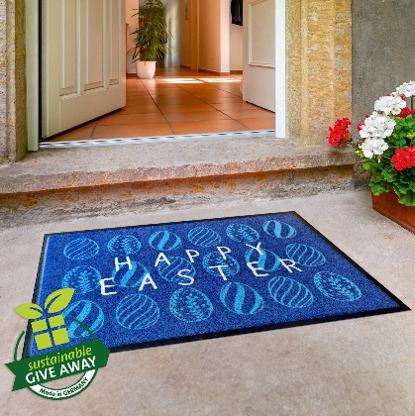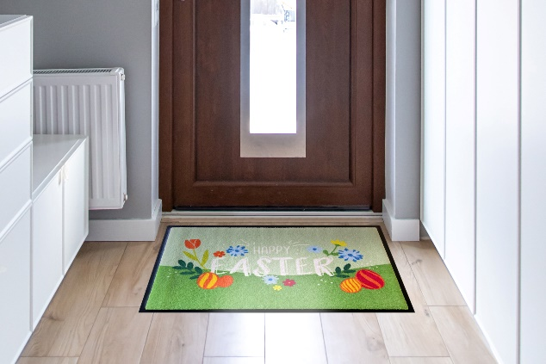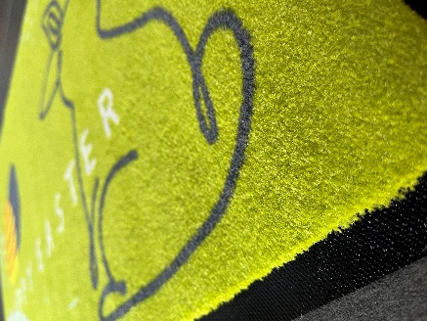
Ich freue mich auf Ihre Anfragen und Anrufe, um mit Ihnen gemeinsam die für Sie wichtigsten Einsatzzwecke und Ideen unserer Matten besprechen zu können.
Zögern Sie nicht, mich zu kontaktieren. Nutzen Sie dazu einfach mein Kontaktformular, rufen mich an oder schreiben mir eine email. (email: Bitte senden Sie mir Informationen zum Thema „Fußmatten zu Ostern“ sowie „Nachhaltigkeit“ zu).
Nun wünsche ich Ihnen einen erfolgreichen Tag und freue mich auf unsere Zusammenarbeit.

